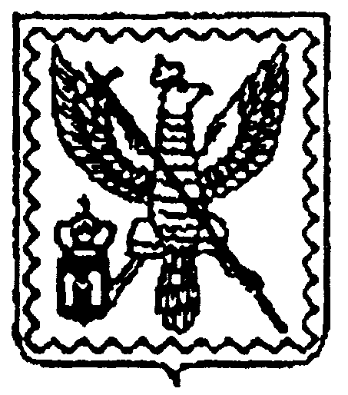

АДМИНИСТРАЦИЯ МУНИЦИПАЛЬНОГО РАЙОНА
"МОСАЛЬСКИЙ РАЙОН"

Калужской области

ПОСТАНОВЛЕНИЕ

22 марта 2013 года |  | г. Мосальск |  | № 236

О внесении изменений в постановление администрации муниципального района «Мосальский район» от 03 декабря 2012 г. № 635 «Предоставление земельных участков под объектами недвижимого имущества в муниципальном районе «Мосальский район»

В соответствии с поручением Президента Российской Федерации (Пр-605, подпункт «б» пункта 4, от 10.03.2011администрация муниципального района «Мосальский район»

ПОСТАНОВЛЯЕТ:
1.Внести изменения и дополнения в постановление администрации муниципального района «Мосальский район» от 03 декабря 2012 г. № 635 «Выдача разрешения на строительство»:
- в административный регламент по предоставлению муниципальной услуги «Предоставление земельных участков под объектами недвижимого имущества в муниципальном районе «Мосальский район» внести следующие изменения и дополнения:
1.1. Пункт 3.1. дополнить предложениями следующего содержания:
В рамках исполнения муниципальной услуги заявитель вправе подать заявление о выдаче разрешения на строительство с использованием федеральной государственной информационной системы «Единый портал государственных и муниципальных услуг» (www.gosuslugi.ru), в том числе с использованием универсальной электронной карты. Для подачи заявления с помощью указанной системы заявитель должен зарегистрироваться на Портале государственных услуг. Дальнейшая авторизация заявителя на Портале государственных услуг может производиться посредством универсальной электронной карты или вводом необходимых ключей доступа.
1.2. Пункте 3.1. Максимальный срок(время) ожидания в очереди при подаче заявления в письменном виде на предоставление государственной услуги с 20 минут заменить на 15 минут.
1.3. Раздел 2 дополнить пунктами 2.11 и 2.12 2.6.4. следующего содержания:
2.11. Количество взаимодействий заявителя (физического лица) с должностными лицами при предоставлении муниципальной услуги – 1.
2.12. Количество взаимодействий заявителя (представителей бизнес сообщества – юридических лиц и индивидуальных предпринимателей) с должностными лицами при предоставлении муниципальной услуги – 2.
2.Контроль за исполнением настоящего постановления возложить на и.о.управляющего делами администрации МР «Мосальский район» Л.Е.Беркутову.

Глава администрации
муниципального района
«Мосальский район» А.В. Иванов

